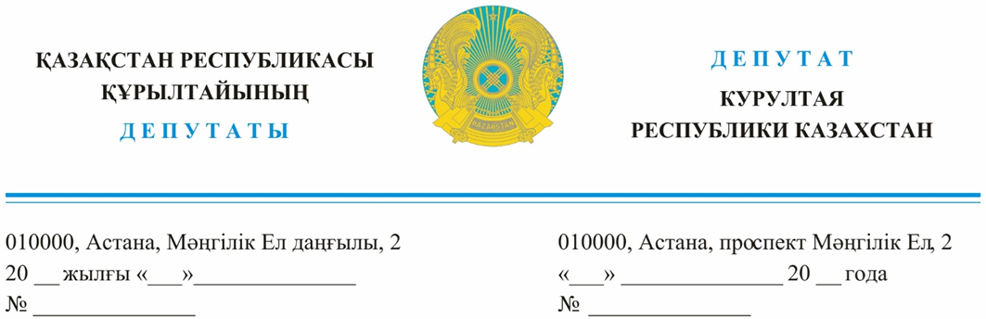

Қазақстан Республикасының
Премьер-министрі
О.А. Бектеновке
2026 жылы 16 қыркүйекте жарияланды

Депутаттық сауал

Құрметті Олжас Абайұлы!

Бүгінгі таңда құс шаруашылығы - агроөнеркәсіп кешенінің технологиялық озық салаларының бірі және азық-түлік қауіпсіздігінің маңызды саласы. Құс еті мен жұмыртқа өндірісі артып, ішкі нарықтың үлкен бөлігін қамтамасыз етуде.
Бұл – мемлекет қолдауының нәтижесі.
Алайда өндіріс көлемінің өсуіне қарамастан, құс шаруашылығына қажетті негізгі генетикалық және асыл тұқымды материал шетелден сатып алынуда.
Сала өкілдерінің мәліметінше жыл сайын шет елдерден шамамен 178 миллиард теңгеге балапандар мен инкубациялық жұмыртқалар әкелінеді, және бұл сома жыл сайын өсуде.
Бұл еліміздің шетелдік генетикаға, жеткізушілерге, валюта бағамына, халықаралық логистикаға және ветеринария-санитариялық шектеулерге тәуелді екенін білдіреді.
Әлемдік тәжірибе көрсетіп отырғандай, дамыған елдер тек өндіріспен шектелмей, өздерінің ғылымы мен селекциясына инвестиция құяды.
Сондықтан Қазақстанға да өзіндік генетиканы, кросстарды,технологияларды құру қажет.
Осыған байланысты «Ауыл» партиясының фракциясы құс шаруашылығының ұлттық ғылыми-зерттеу орталығын құруды маңызды деп санайды.
Бұл болашақта импортқа тәуелділікті төмендетуге, валюта шығындарын қысқартуға, құстың өнімділігін арттыруға, жем-шөп шығыны мен өнімнің өзіндік құнын қысқартуға, биологиялық қауіпсіздікті күшейтуге, өз ғылыми мектебін құруға, жаңа буын мамандарды даярлауға мүмкіндік береді. Және келешекте отандық асыл тұқымды материалдарды шет мемлекеттер нарығына шығаруға жол ашады.
Осыған байланысты «Ауыл» партиясының фракциясы мынадай ұсыныстар енгізеді:
Бірінші. Ұлттық құс шаруашылығы ғылыми-зерттеу орталығын құру мәселесін қарастырып, оған жауапты мемлекеттік органды айқындау.
Екінші. 2021–2026-шы жылдары құс шаруашылығына қажетті негізгі асыл тұқымды материал және инкубациялық жұмыртқа бойынша импортының көлемі мен құны туралы мәлімет ұсыну.
Үшінші. Соңғы бес жылда құс генетикасы мен селекция саласындағы ғылыми зерттеулерге мемлекет қанша қаражат бөлгенін және қандай ғылыми әзірлемелер нақты өндіріске енгізілгенін хабарлау.
Төртінші. Нақты жыл сайынғы көрсеткіштерді белгілей отырып, импорттық құс асыл тұқымды материалға тәуелділікті азайту бағдарламасын әзірлеу.
Бесінші. Салаға заманауи басқару жүйелерімен, цифрлық платформалармен және роботтық жабдықтармен жұмыс істей алатын жоғары деңгейлі технологтар, генетик, зооинженерлер, ветеринарлар және биофармацевтер даярлауға жауапты жоғары оқу орындары мен ғылыми ұйымдарды белгілеу.
Осыған байланысты Үкіметке алдағы бес жылға құс шаруашылығының отандық селекциялық-генетикалық базасын құру жөніндегі нақты іс-қимыл жоспарын әзірлеп, қаржыландыру көздерін көрсете отырып, ұсынуды сұраймыз.

Құрметпен,
«Ауыл» партиясы фракциясы депутаттары

